KAMIK & GROMAČI

Kamik je na čakavskom jeziku kamen, a gromače su suhozidi. Već ovim naslovom prve suhozidne radionice 2018.g. tadašnja djevojka Romina Tominić i ja smo htjeli dati jedan domaći prizvuk ovom događaju na obroncima Učke, u zaseoku Janjetići koji se nalazi u naselju zvučnog imena Tuliševica u općini Lovran. I to sve na mikrolokaciji koja se zove Na Potoke, jer je jednom pred 200 godina ovdje zaista tekao potok, što se i danas može vidjeti jer postoje suhozidi koji su ga ograđivali.
Janjetići su zaseok koji je nastao za vrijeme Osmanlijskih provala kad je pleme Janjetići iz Crne Gore uteklo u tadašnju Austrijsku Kranjsku dalekog 16. stoljeća, odnosno nasljedne habsburške zemlje u sklopu Njemačkog Svetog Rimskog Carstva, u Lovranu pod feudalnom jedinicom koju znamo kao Pazinsku kneževinu. S prekrasnim pogledom na Lovran, gornji lovranski krajevi su se poljoprivredom i stočarstvom skrbili za opskrbu primarnim dobrima lovranske komune koja je u zamjenu te proizvode prerađivala i slala dalje u svijet te vraćala nazad prerađene, import sa mora te informacije iz dalekih krajeva kao i svaka pomorska luka. Ekonomska povijest Tuliševice i Janjetića usko je povezana sa prosperitetom Lovrana.
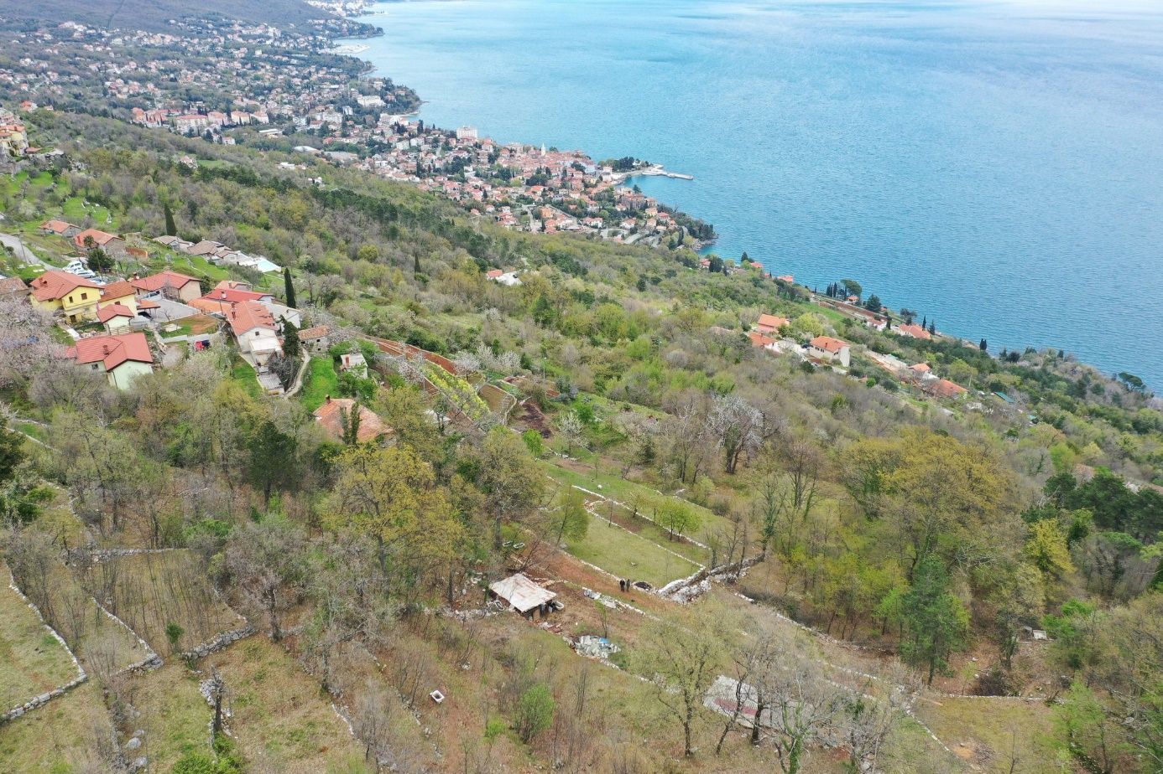

Slika 1. Pogled na Lovran sa zadnje kuće „Na Potoke“ zaseoka Janjetići. Tamo gdje smo proglasili Etnološki park „Anton Plašimuha“.
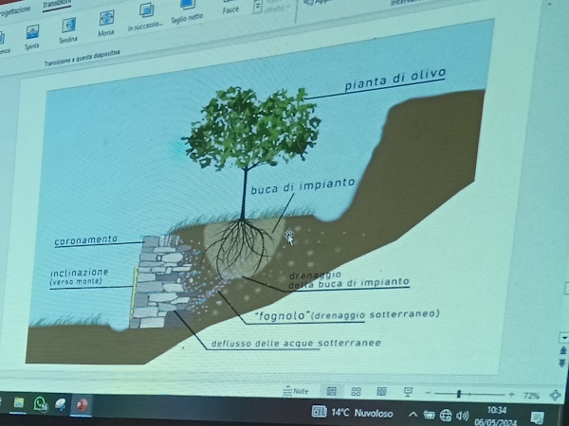
Slika 2. Skica podzida u presjeku (izvor: Ernesto Migliori).
U prostoru Etnološkog parka „Anton Plašimuha“ https://www.udruga-gradova.hr/odrzivo-imenja-kroz-primjer-etnoloskog-parka-anton-plasimuha/ održala je udruga Brsečki česan suhozidnu radionicu za građane uz financijsku potporu Ministarstva kulture i medija RH i Lokalne akcijske grupe Terra liburna. Radionici su pristupili članovi Brsečkoga, udruge, voditelji i volonteri iz krovne udruge za zaštitu i promociju suhozida 4GradaDragodid te građani iz Istre, Kvarnera, Zagreba i Siska. Veliki je to podvig s obzirom na vruće ljeto, kolovoz i vikend da je pristupilo toliko ljudi i složno krenulo u obnovu.
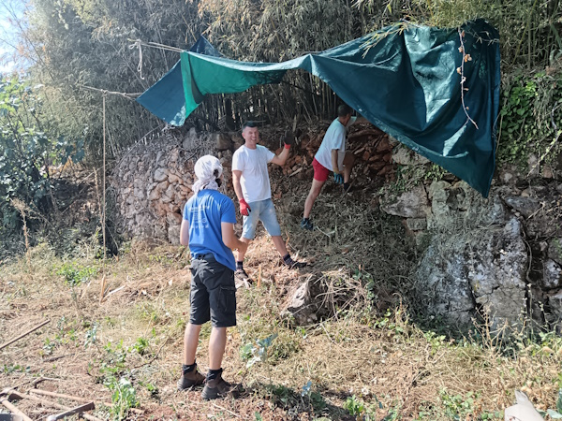
Slika 3. Postavljanje cerade radi zaštite od sunca i predradnje prethodne gradni: čupanje korova, trave, odvajanje kamena od zemlje. Prebiranje kamenja u mali, srednji i veliki.
Ovogodišnji zadatak je bio obnoviti podzid njive (na čakavskom leha) gdje se radi na njoj zasađenom bambusu (koji služi za konstrukciju za pomidore) urušio na dva mjesta i time onemogućio donjoj lehi da ju se zasadi u čitavom obimu. A i urušeni podzid poziva još susjednih kamena na opadanje i eroziju zemlje.
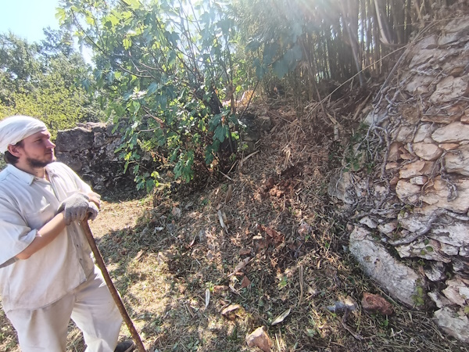
Slika 4. Izgled podzida prije početka obnove.
Ne samom početku nastupila je najdosadnija faza: čišćenje trave i korijenja koji se tamo sa vremenom naselio te odvajanje zemlje crvenice od kamenja te prebrajanje između malog, srednjeg i velikog kamenja. Nakon što je ta najduža operacija gotova kreće prava zabava – gradnja.
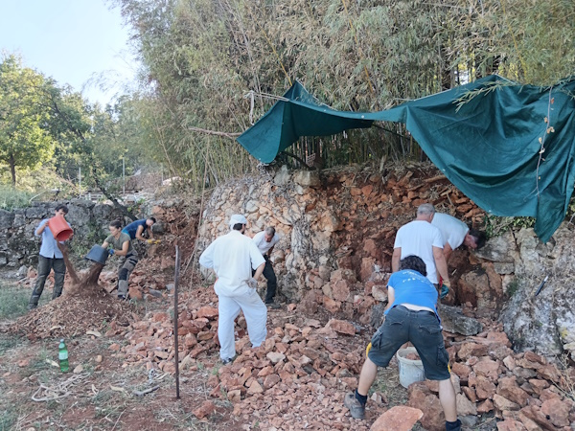
Slika 5. Razgradnja „rane“ i početak postavljanja prvih redova kamena.
Na početku treba na samom dnu prvoga lica, koji je ujedno i temelj, postaviti najteže i najveće kamenje što ravnije moguće i da ne „klapa“. To ujedno štiti leđa jer je najteže takvo kamenje prebaciti preko ramena kad je zid u zreloj fazi gradnje. Ovako čak i samo jedan čovjek može kotrljati blok sa polugom i rukama po zemlji do željene točke.
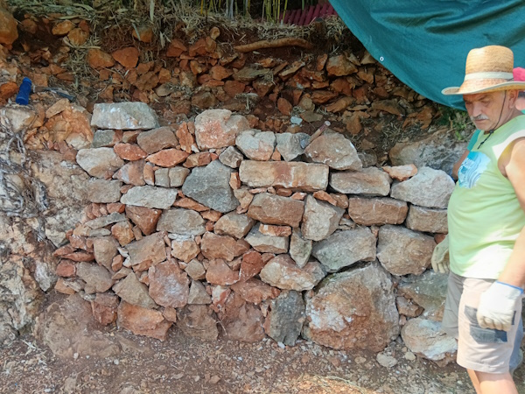
Slika 6. Gospodin Josip Perišić iz OPG Nedi Perišić u akciji.
Nadalje, na drugi, treći, četvrti red i tako dalje idu sve manji i manji blokovi. Prostor između blokova i iza blokova valja bez lijenosti zapuniti najsitnijim materijalom kojeg zovemo „škalja“. Često su zvijezde suhozida oni koji postavljaju blokove ali ništa ne bi moglo biti bez onoga koji u pozadini skuplja najsitniji materijal u kanti kako bi suhozid bio što puniji i time solidniji. Podsjeća na ulogu basiste u bandu. Nitko ga ne primjećuje jer su gitarist i vokal glavne face, ali bez basa ne bi bilo ni pjesme.
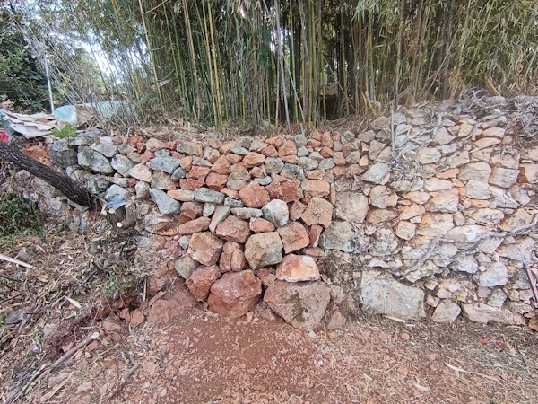
Slika 7. Uspješno obnovljen podzid.
Što više ugrađujemo u zid, materijal iza nas „nestaje“ te ne možemo više računati niti na brojnu škalju niti na veliko kamenje. Iako je ugodno oku vidjeti da kubici kamena završavaju u zidu otegotna je okolnost ta da manjka građevni materijal te se moramo zadovoljiti u licu sa ne baš najboljim kao što je to bilo na početku pri dnu.
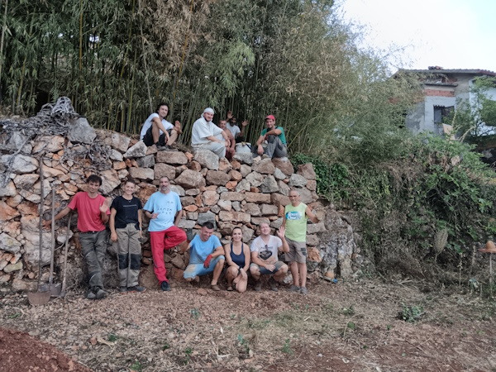
Slika 8. Veseli graditelji pred netom obnovljenim podzidom.
Na kraju kada materijala zaista više nema, treba, kao u stara vremena, sagnuti se i početi skupljati kamenčiće u sič (kantu) i bacati iza zadnjeg rada u licu zida kako bi se nivo zemlje nivelirao sa podzidom.
Nakon svakog dana zaslužni suhozidari su prionuli okrijepi od lokalnih namirnica koje su sa puno umijeća i gušta pripremili Sandra i Franjo Tominić i Dunja Larise sa brudetom od dagnji za prste polizati. Sve to uz domaće vino i rakiju susjeda Etnoparka kojima se sviđa što to radimo i preplavljujemo selo u svijetu.
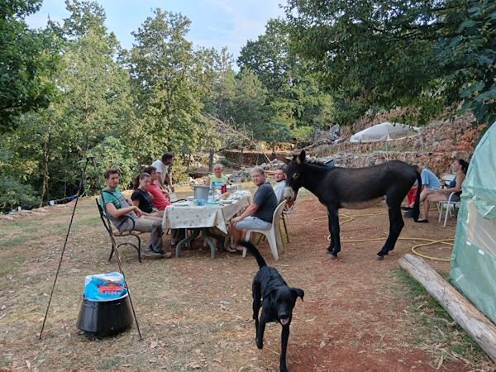
Slika 9. Zaslužena okrijepa vrijednim polaznicima nakon obnove. Nema boljeg od dobre lokalne klope nakon pravednog rada i druženja.
Radionici su se pridružili Franjo i Sandra Tominić, Zoran Jurić. Roža Šuran i Paul iz Austrije, Darko Bizjak, Antun Uremović, Miše Renić, Ivan Milanovski, Josip Perišić, Dunja Larise, Fabio Gržinić, Goran Ovanin te potpisnik ovih redaka Mario Zaccaria.
Nakon ovako uspješno završene radionice još nam samo prestaje pozvati zainteresiranu javnost na već sada treću po redu ediciju suhozidne radionice Vela Ozida (staviti ovaj link https://fb.me/e/4HmlmcL62 na „Vela Ozida“) 28-29.9 na imanju Košej u vlasništvu OPG-a Mala Ozida koju vodi vrijedni bračni par Marko Kukolja i Nina Hrelja kojima je plan preseliti se iz Pule u Brseštinu jednom kada bude bilo moguće živjeti od zemlje, zajedno sa svoje dvoje djece, što je velika stvar za općinu Mošćenička Draga koju pogađa depopulacija. Zajedno obnavljaju krajolik podno sela Sveta Jelena.
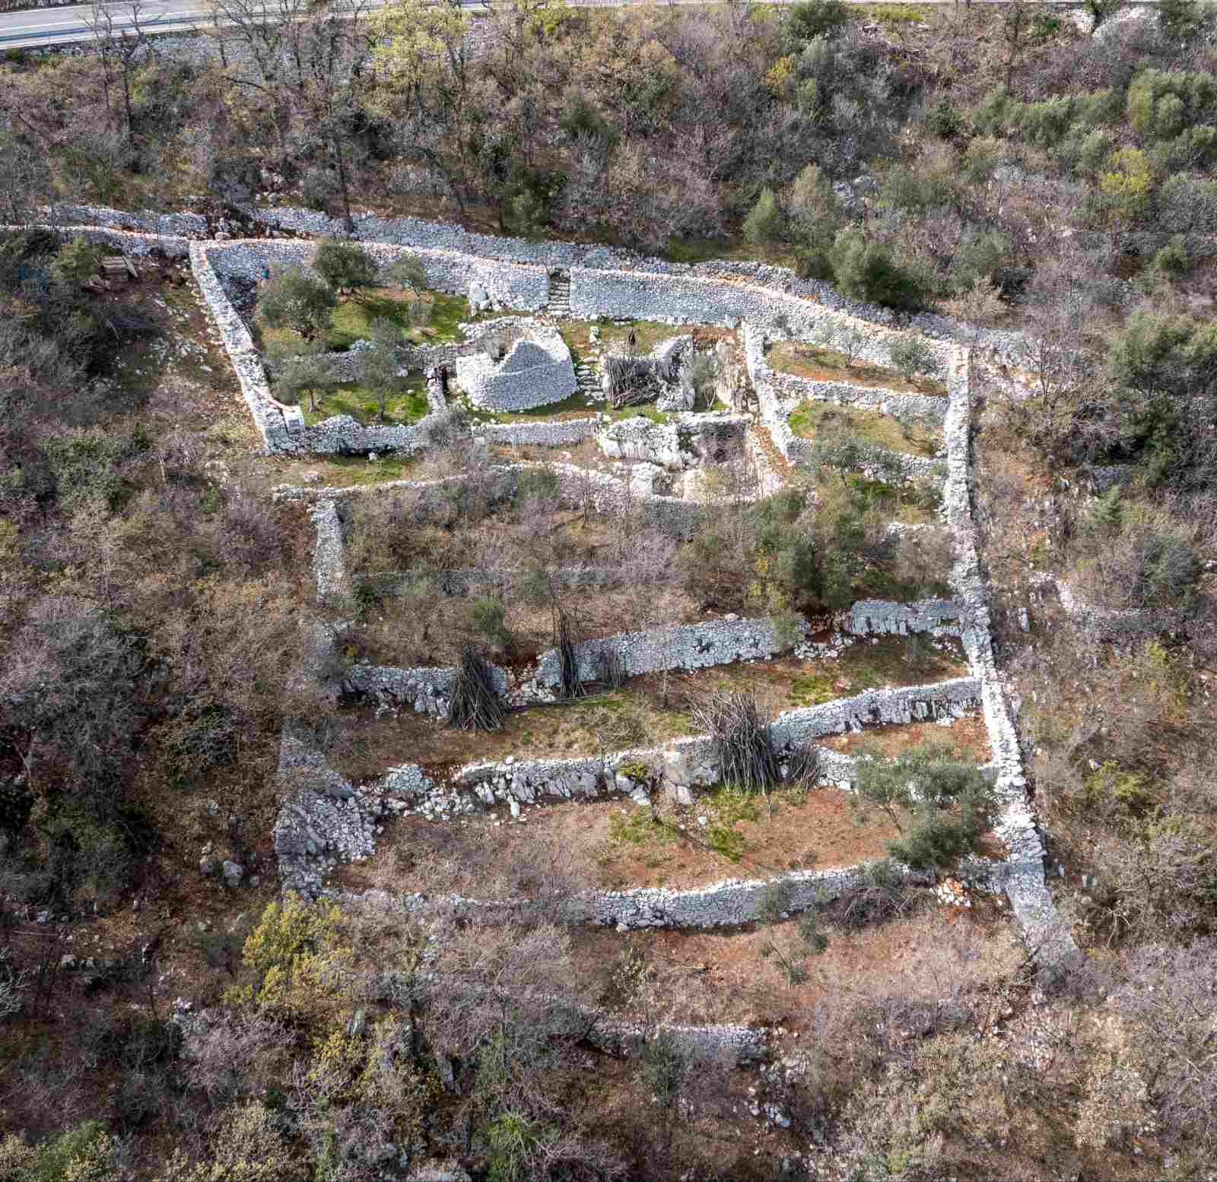
Slika 10. Dio obnovljenog krajolika kojeg obnavljaju Marko i Nina podno Svete Jelene (izvor. Marko Kukolja).
Radionicu financiraju Općina Mošćenička Draga i LAG Terra liburna.

Autor: Mario Zaccaria

